Consulta en el lenguaje de MySQL

#1 Obtener el listado de todas las membresías

SELECT\*FROM membresía

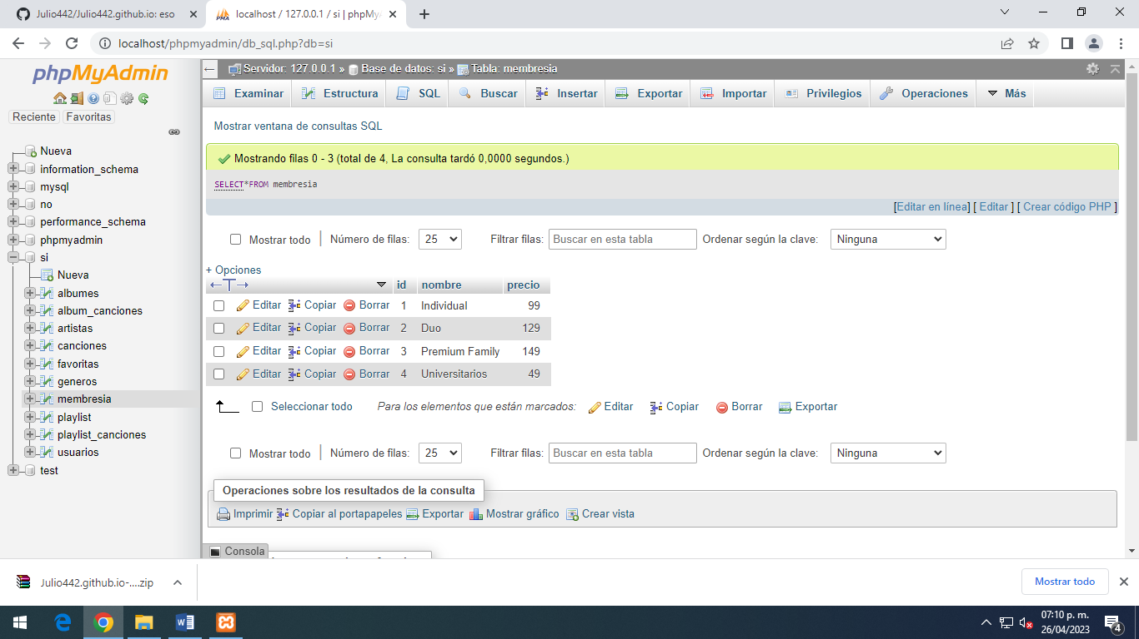

#2 Obtener las membresías con precio menor de 100 pesos

SELEC\*FROM membresía WHERE precio<100

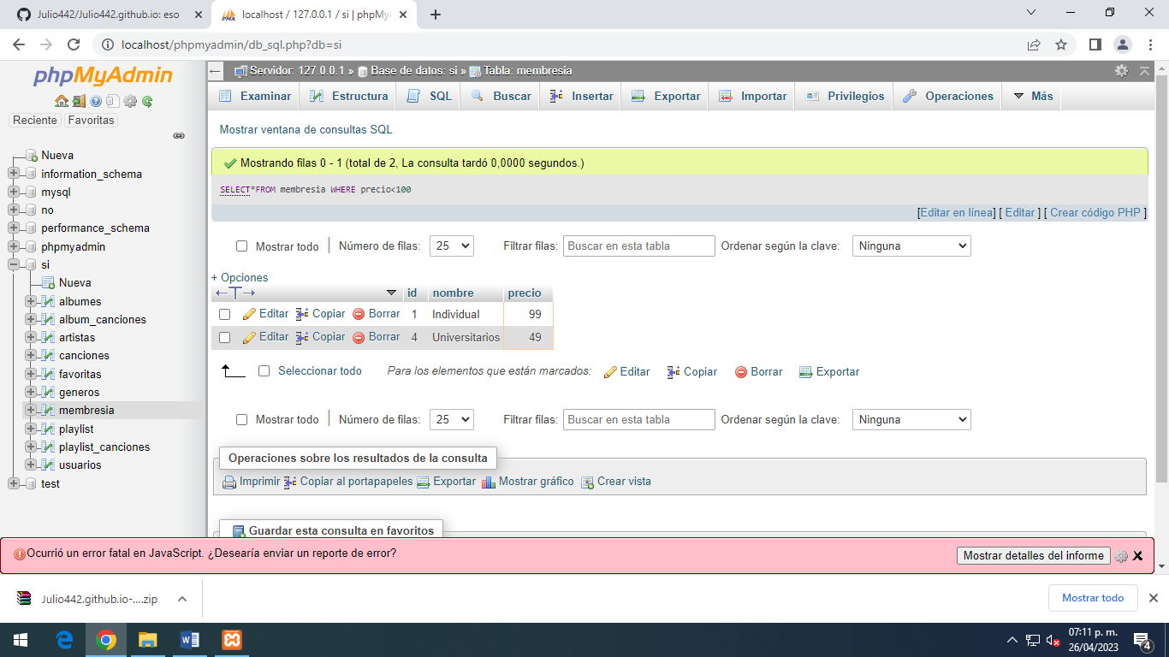

#3 Obtener listado del NOMBRE de los generos que existen

SELEC nombre FROM generos

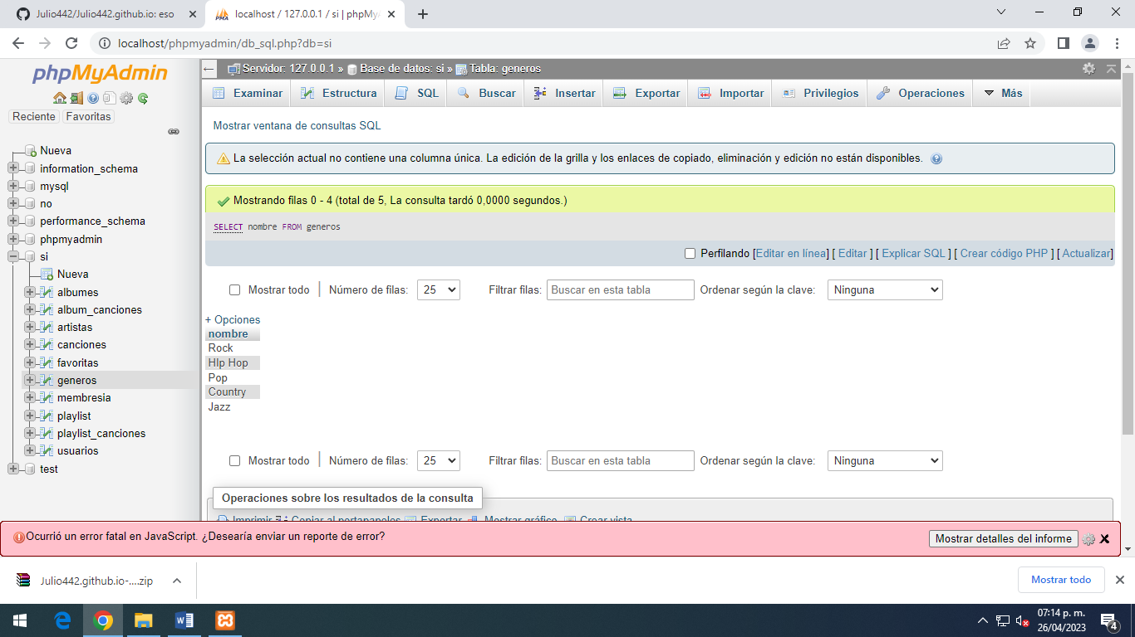

#4 Obtener el listado de todas las canciones

SELEC\*FROM canciones

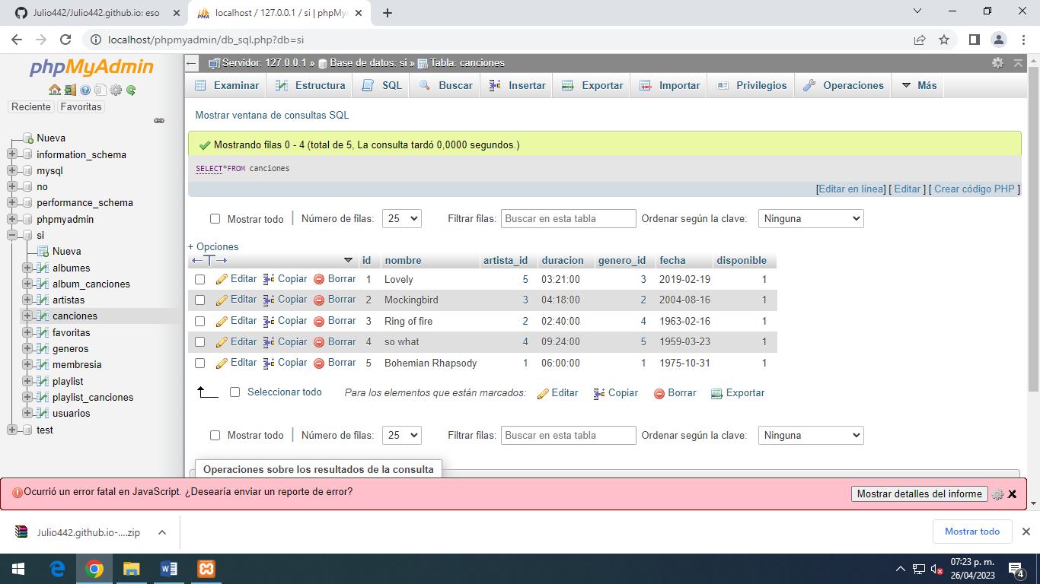

#5 Obtener el listado de canciones que inicien con la letra A

SELEC\*FROM canciones WHERE nombre LIKE “B%”

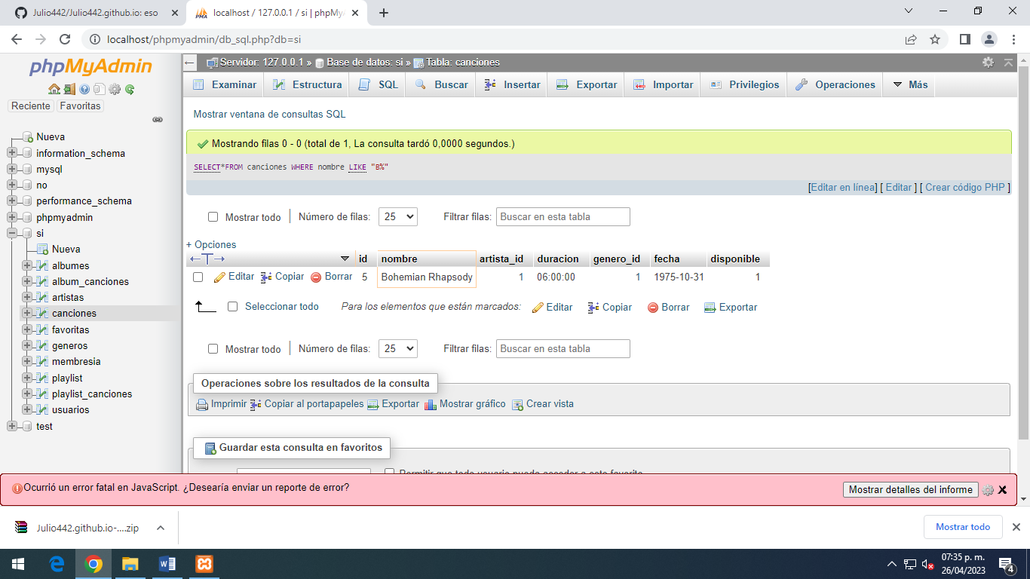

#6 Obtener el número total de canciones que existen registradas

SELEC count(\*) FROM canciones

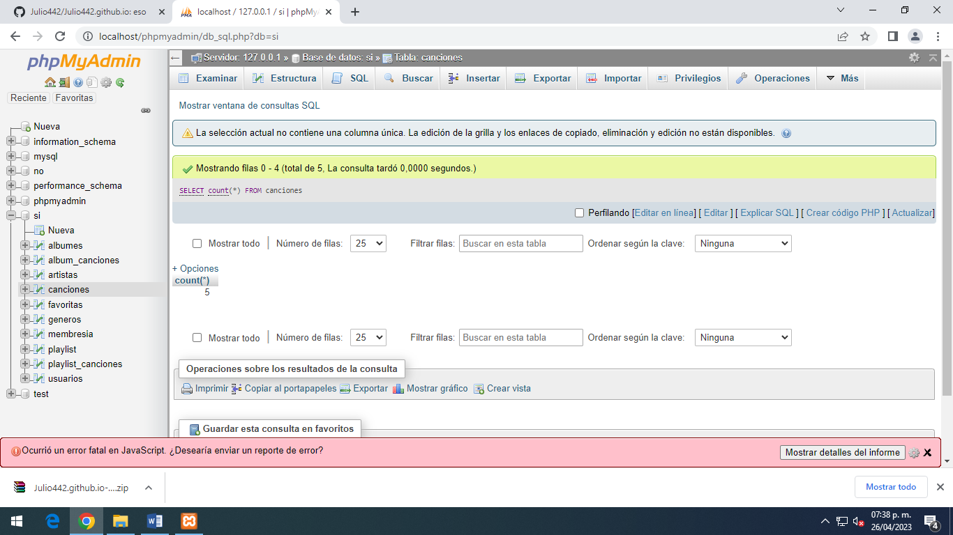

#7 Obtener el listado de todos los usuarios de la plataforma

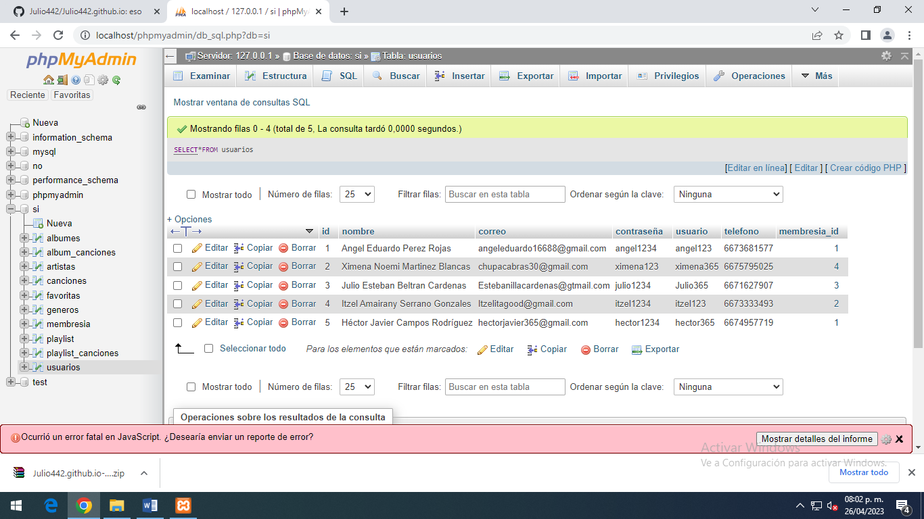

#8 Obtener el listado de los usuarios que le tienen la membresía individual

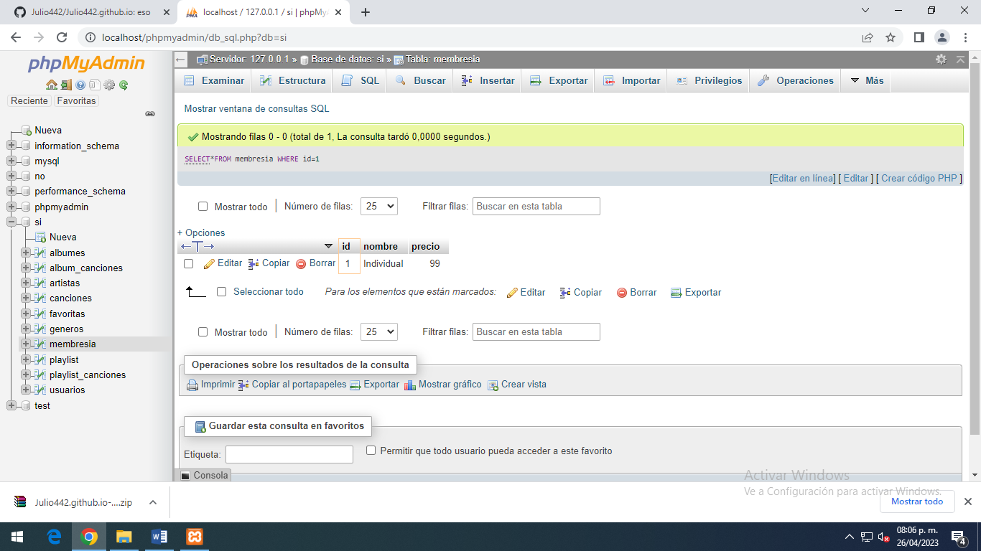

#9 Mostrar el total de usuario que tiene la plataforma

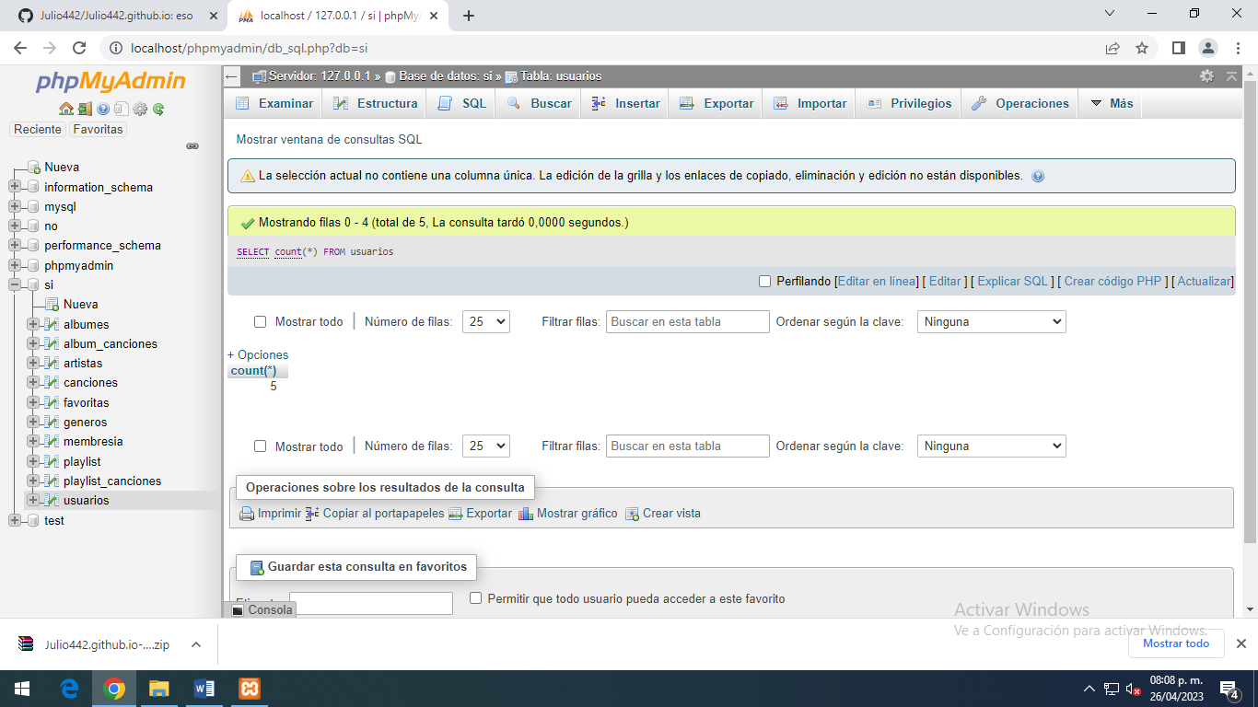

#10 Obtener el nombre de los usuarios que su nombre termine con la letra S

